Вариант 1 задание 15 прямоугольный треугольник  1. 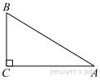В треугольнике ABC угол C прямой, BC = 8 , sin A = 0,4. Найдите AB.  2. В треугольнике ABC угол C равен 90°, AC = 20, tgA = 0,5. Найдите BC.  3. Два острых угла прямоугольного треугольника относятся как 4:5. Найдите больший острый угол. Ответ дайте в градусах.  4. 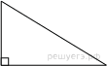Катеты прямоугольного треугольника равны 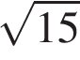 и 1. Найдите синус наименьшего угла этого треугольника. | Вариант 2 задание 15 прямоугольный треугольник  1. В треугольнике  угол равен 90°, 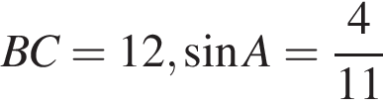. Найдите .  2. В треугольнике ABC угол C равен 90°, BC = 20,  = 0,5. Найдите AC.  3. Два острых угла прямоугольного треугольника относятся как 1:9. Найдите больший острый угол. Ответ дайте в градусах.  4.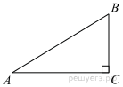  В треугольнике угол равен 90°, 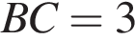, . Найдите .
Вариант 3 задание 15 прямоугольный треугольник  1.  В треугольнике угол равен 90°, 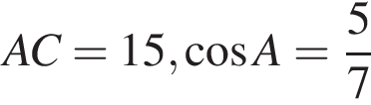. Найдите .  2. В треугольнике ABC угол C равен 90°, BC = 12 , tgA = 1,5. Найдите AC.  3. Два острых угла прямоугольного треугольника относятся как 6:12. Найдите больший острый угол. Ответ дайте в градусах.  4. Площадь прямоугольного треугольника равна 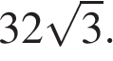 Один из острых углов равен 30°. Найдите длину гипотенузы. | Вариант 4 задание 15 прямоугольный треугольник  1.  В треугольнике угол прямой, . Найдите .  2. В треугольнике ABC угол C равен 90°, AC = 12 , tgA = 1,5. Найдите BC.  3. Два острых угла прямоугольного треугольника относятся как 8:10. Найдите больший острый угол. Ответ дайте в градусах.  4.  В треугольнике угол равен 90°, 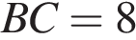, . Найдите .

задание | 1 | 2 | 3 | 4
В1 | 20 | 10 | 50 | 0,25
В2 | 33 | 40 | 81 | 6
В3 | 21 | 8 | 60 | 16
В4 | 20 | 18 | 50 | 20

